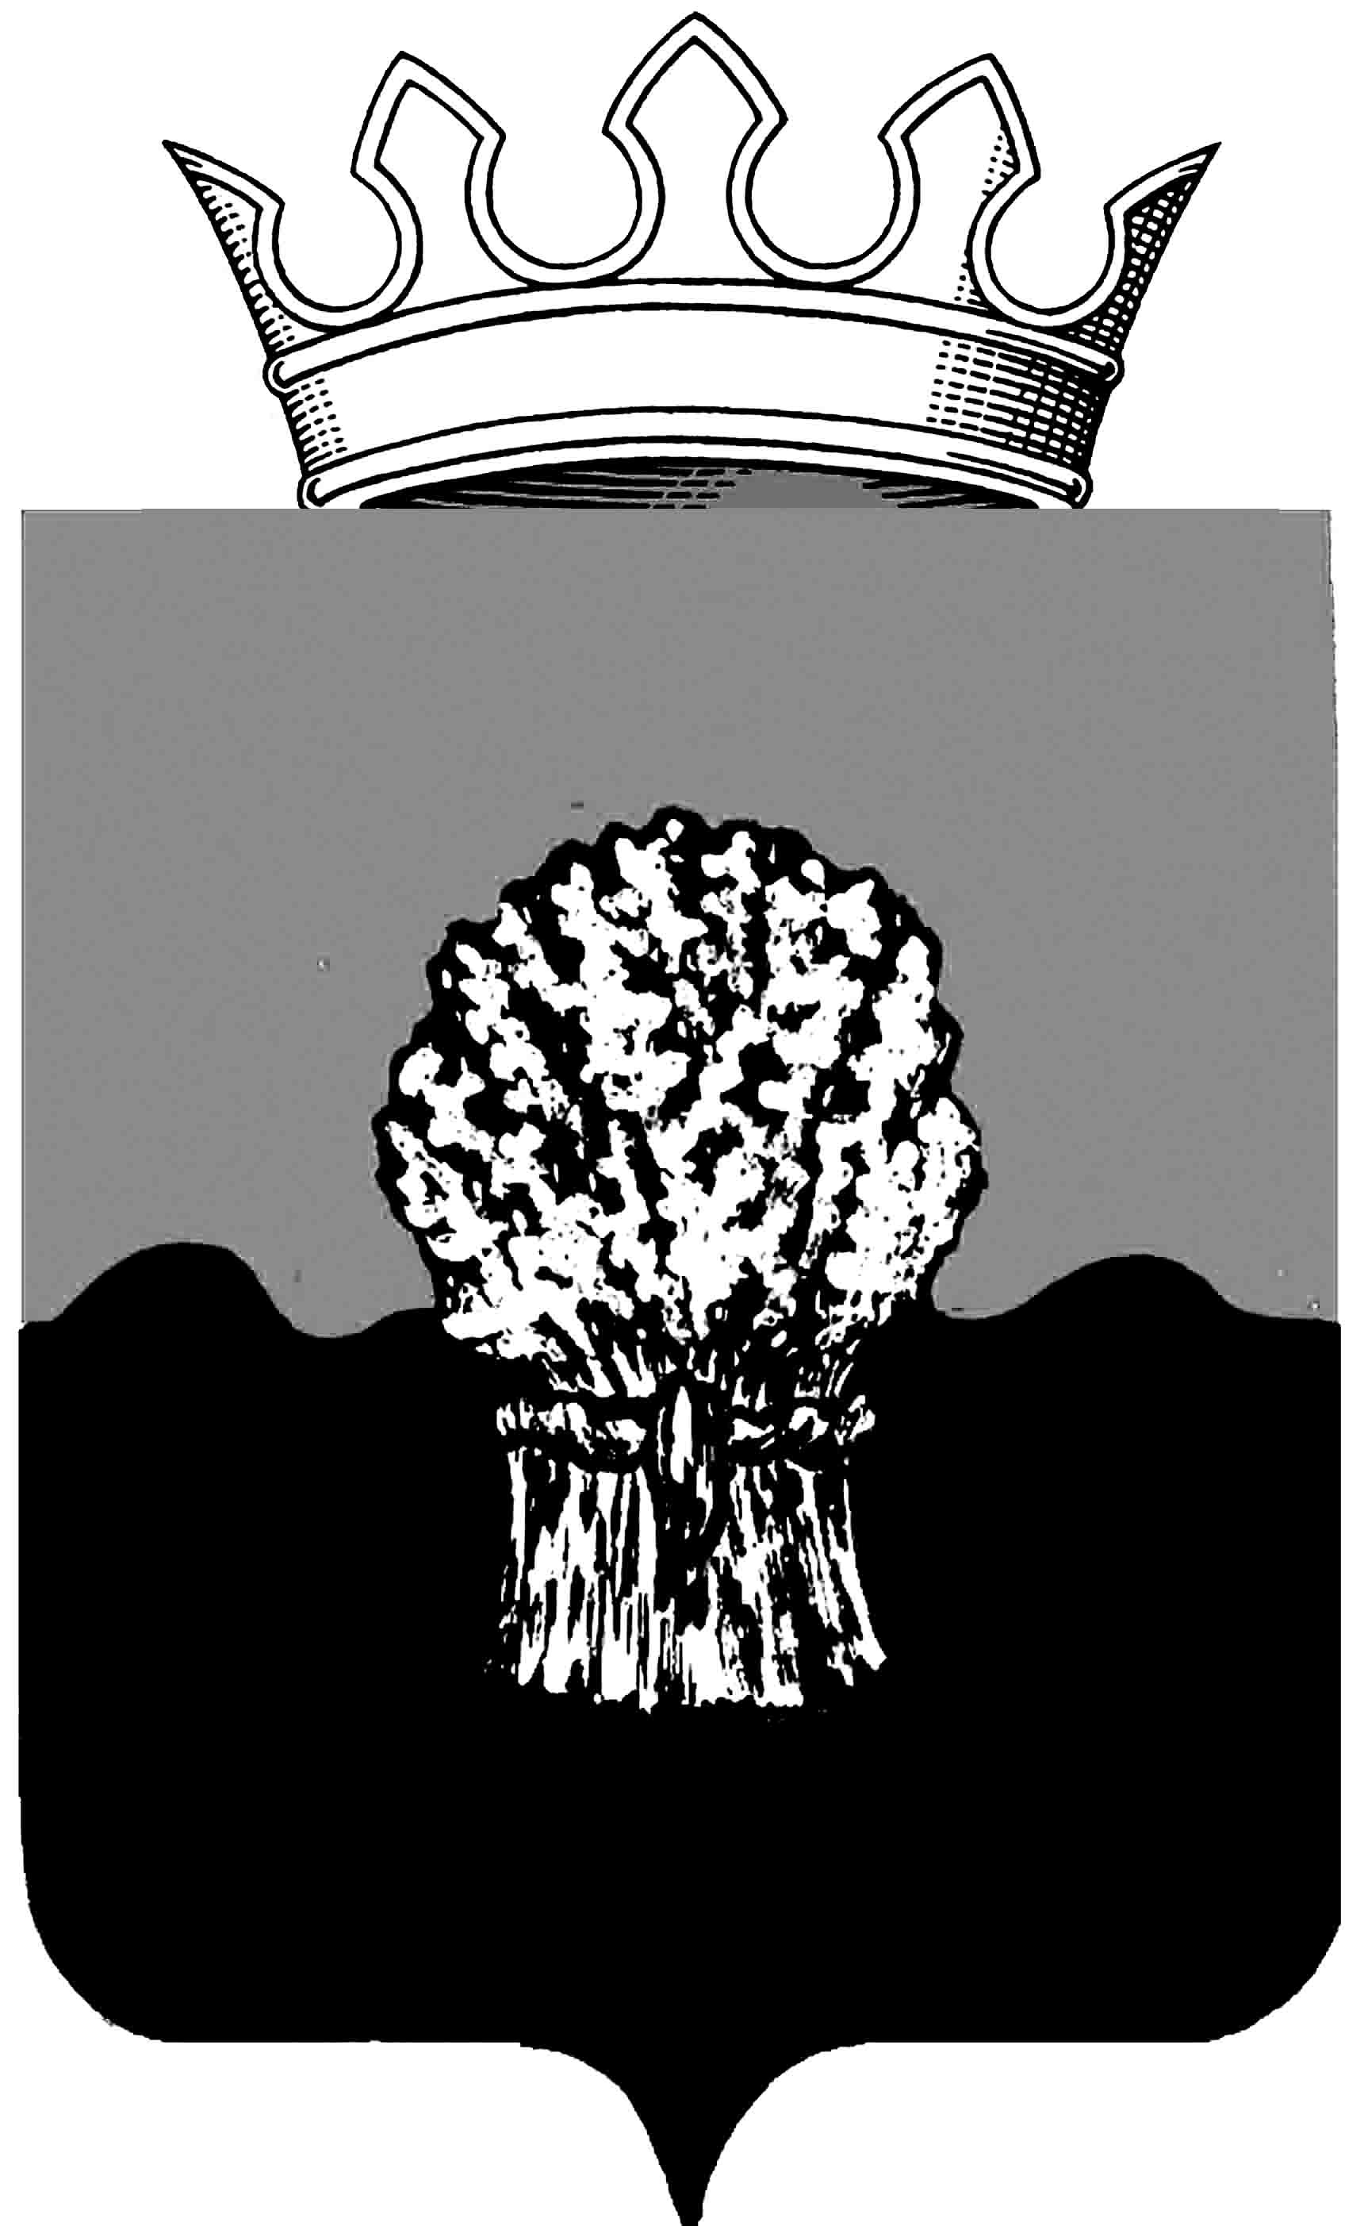

РОССИЙСКАЯ ФЕДЕРАЦИЯ
САМАРСКАЯ ОБЛАСТЬ
МУНИЦИПАЛЬНЫЙ РАЙОН Сызранский
СОБРАНИЕ ПРЕДСТАВИТЕЛЕЙ ГОРОДСКОГО ПОСЕЛЕНИЯ
Балашейка
третьего созыва

РЕШЕНИЕ

25 октября 2018 года № 35

О внесении изменений в Положение об учете
муниципального имущества городского поселения Балашейка муниципального района Сызранский Самарской области и ведении реестра муниципального имущества муниципального района Сызранский Самарской области, утвержденное решением Собрания представителей городского поселения Балашейка муниципального района Сызранский Самарской области от 17.04.2017 № 10.

В соответствии с Уставом городского поселения Балашейка муниципального района Сызранский Самарской области, принятым решением Собрания представителей городского поселения Балашейка муниципального района Сызранский Самарской области от 26.05.2014 № 17, в целях совершенствования порядка учета и ведения реестра имущества городского поселения Балашейка муниципального района Сызранский Самарской области, Собрание представителей городского поселения Балашейка муниципального района Сызранский Самарской области
РЕШИЛО:
1. Внести в Положение об учете муниципального имущества городского поселения Балашейка муниципального района Сызранский Самарской области и ведении реестра муниципального имущества городского поселения Балашейка муниципального района Сызранский Самарской области, утвержденное решением Собрания представителей городского поселения Балашейка муниципального района Сызранский Самарской области от 17.04.2017 № 10, следующие изменения:
1) абзац четвертый пункта 1.2. изложить в следующей редакции:
«правообладатель - орган местного самоуправления городского поселения Балашейка муниципального района Сызранский Самарской области, муниципальное учреждение городского поселения Балашейка муниципального района Сызранский Самарской области, муниципальное унитарное предприятие городского поселения Балашейка муниципального района Сызранский Самарской области или иное юридическое лицо, которому муниципальное имущество принадлежит на соответствующем вещном праве или в силу закона.»;
2) подпункт 4 пункта 1.4 изложить в следующей редакции:
«4) результаты интеллектуальной деятельности и приравненные к ним средства индивидуализации (далее - объекты интеллектуальной собственности), исключительные права на которые принадлежат городского поселения Балашейка муниципального района Сызранский Самарской области;»;
3) в абзаце двадцать девять пункта 2.5. слова «для имущественных прав на объекты интеллектуальной собственности» заменить словами «для объектов интеллектуальной собственности».
2. Опубликовать данное решение в местной газете органов местного самоуправления городского поселения Балашейка муниципального района Сызранский Самарской области «Вестник Балашейки».
3. Настоящее решение вступает в силу со дня его официального опубликования.

Председатель Собрания представителей
городского поселения Балашейка
муниципального района Сызранский
Самарской области Н.А.Хапугина

ВрИО Главы городского поселения Балашейка
муниципального района Сызранский
Самарской области Н.Н.Тютюнченко

